Задание на 28.04.2020
Тема занятия: Страны и люди. Новые слова по теме.
1.Посмотри на эту таблицу, чтобы познакомиться с теми странами, в которых люди разговаривают на английском языке:
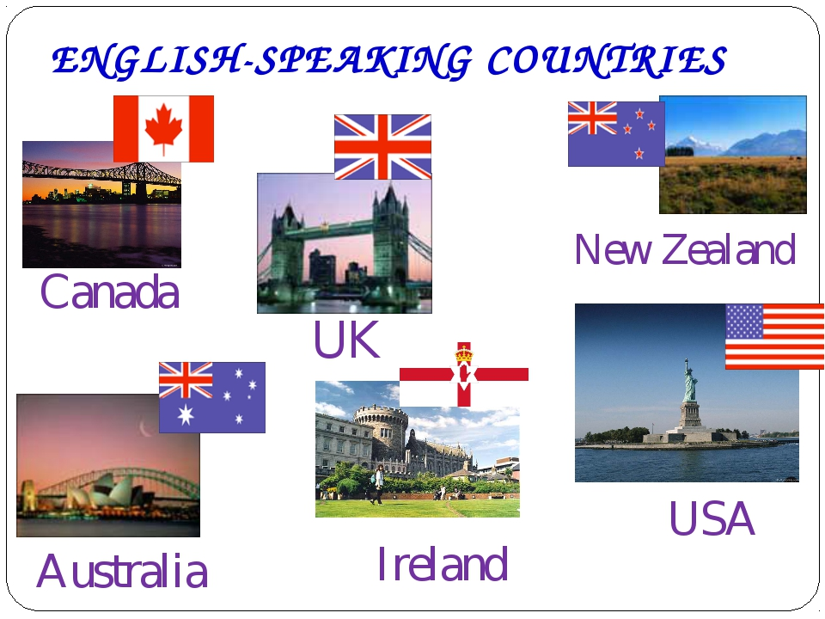
Canada – Канада
UK – Великобритания
New Zealand – Новая Зеландия
Australia – Австралия
Ireland – Ирландия
USA – США (Соединенные Штаты Америки)

2. В этой таблице вы можете узнать, как называются люди, которые живут в этих странах:
Canada - Канада | Canadian - канадец
Australia - Австралия | Australian - австралиец
United Kingdom (UK) - Великобритания | English - англичанин
New Zealand - Новая Зеландия | New Zealander - новозеландец
USA (United States of America) - США | American - американец
Ireland - Ирландия | Irish - ирландец
Russia - Россия | Russian - россиянин

3. Напишите эти слова на английском языке:
Россия - Россиянин - Америка - Американец - Великобритания - Англичанин –

Ответы присылайте на почту:
ya.zulfya2013@yandex.ru

